Монастириська районна державна адміністрація
Відділ освіти
Районний методичний кабінет

Матеріали учасника
районного туру
Всеукраїнського конкурсу
«Учитель року – 2011»
учителя історії та правознавства
Олешівської загальноосвітньої
школи-сад І-ІІ ступенів
Гульки Андрія Павловича

2010
Для історії як навчальної дисципліни головним завданням є формування у школярів особистісно-орієнтованого, діяльнісного та компетентнісного підходів до навчання. Сьогодні учні все частіше виявляють свою компетентність не тільки під час опитування або закріплення засвоєного, а безпосередньо у процесі аналітичної роботи над новим матеріалом, що вимагає широкого впровадження у шкільну практику різних моделей активного навчання від проблемного викладу навчального матеріалу вчителем і розв’язання проблемних завдань до самостійної творчої роботи учнів. Принципово важливою є орієнтація на розвиток творчості, творчої активності, творчого мислення, здібності до адекватної діяльності в нових умовах.
Першим вихідним положенням теорії активного навчання послужила концепція «предметного змісту діяльності», розроблена академіком О.М.Леонтьєвим. Суть її зводиться до наступного. Пізнання - це діяльність, яка спрямована на засвоєння предметного світу. Отже, вона є предметною діяльністю. Вступаючи в контакти з предметами зовнішнього світу, людина пізнає їх і збагачується практичним досвідом як пізнання світом, так і впливом на нього. Друге вихідне положення активного навчання: людина по своїй природі - дослідник. Її пошукова діяльність полягає у виявленні особливостей явищ і об’єктів зовнішнього середовища, у визначенні їх сутності та змісту, в оцінці ролей, значень.
Одним із основних компонентів активності учнів є інтерес до пізнання. Так учнів 6-х класів, що вивчають курс стародавньої історії, найбільше цікавлять питання культури: міфологія, література, мистецтво, а також діяльність окремих історичних осіб.
У своїй педагогічній діяльності я впроваджую ряд засобів розвитку активності та творчості учнів:
- зв’язок історичного матеріалу з життям, навколишньою дійсністю;
- вивчення наукової та науково-популярної літератури;
- використання художньої літератури;
- використання міжпредметних зв’язків.
Серед активних методів навчання використовую два основні блоки:
- дискусійні методи (групова дискусія, «Мозкова атака», «Круглий стіл», аналіз ситуації морального вибору тощо);
- ігрові методи (дидактичні і творчі ігри).
Групова дискусія - підвищує мотивацію і залучає учасників до розв’язання проблем, які обговорюються; розвиває комунікативні якості і уміння користуватися своїм інтелектом; прищеплює уміння слухати і взаємодіяти з іншими учасниками; сприяє розумінню кожним учасником свого власного погляду, розвитку ініціативи.
Аналіз ситуацій морального вибору - навчає учасників аналізу реальних ситуацій; виробляє вміння відокремлювати важливе від другорядного, формувати проблеми; формує навички моделювання особливо складних ситуацій, коли самий здібний спеціаліст не в змозі охопити всі аспекти проблеми і саме колектив є основою прийняття більшості рішень.
В 7-9 класах при вирішенні певних проблемних завдань застосовую такі методи:
- Методи “круглого столу” - колективне обговорення проблем. У процесі яких відбувається обмін інформацією, засвоєння нових знань; його учасники вчаться переконувати, аналізувати, слухати, вести полеміку.
- Навчальні семінари.
- проблемний семінар - дозволяє виявити рівень знань по темі і сформувати стійкий інтерес до того розділу навчального курсу, який вивчається;
- тематичний семінар дає можливість поглибити знання учнів, орієнтує їх на активний пошук шляхів і засобів розв’язання поставлених проблем.
- Навчальні дискусії. Проводжу по матеріалах лекцій, наслідках практичних занять, проблемах, які цікавлять самих учнів, публікаціях у пресі.
- Навчальні зустрічі за “круглим столом”. Організовую зустрічі з спеціалістами - вченими, економістами, діячами мистецтва, представниками громадських організацій, державних установ.
- Метод “мозкової атаки” - сприяє розвитку динамічності мислительних процесів, здатності абстрагуватися від об’єктивних умов та існуючих обмежень, формує уміння зосередитися на певній вузькій актуальній темі.
Психологи (Ю.Азаров, О.Запорожець, Д.Ельконін) відмічають, що використання ігор створює в навчанні неформальну атмосферу, сприяє розвитку пізнавального інтересу, формування глибоких знань, розвиває інтелектуальну і емоційну сферу учнів. В результаті матеріал краще засвоюється. Гра на уроках історії допомагає залучити всіх школярів до плідної роботи, наочно - показати їм необхідність глибоких і міцних знань, самоосвіти, сприяє розвитку їх творчої активності. Ігрова модель спрощує зіткнення навчаючого з дійсністю. Тому я вважаю, що на уроках варто застосовувати ігрові методи навчання: дидактичні (навчально-пізнавальні) та творчі ігри. Творчі ігри поділяють на операційні і рольові.
Операційні ігри аналогічні методу аналізу проблемних ситуацій, але вони спонтанні. Операційні ігри мають сценарій, в якому закладений більш або менш жорсткий алгоритм “правильності” і “неправильності” рішення, яке приймається. Тобто той, хто навчається бачити той вплив, який мали його рішення на майбутні події. В цих іграх виражений аспект інструментального навчання, але міжособистісний аспект обмежений у порівнянні з реальністю, тому ігрова модель спрощує зіткнення навчаючого з дійсністю.
Щоб матеріал знайшов у учнів емоційний відгук необхідно допомогти їм зрозуміти особливості конкретної історичної обстановки, суть визначаючих подій, сформувати вміння правильно оперувати отриманими знаннями. Наприклад, для підготовки учнів до рольової гри та участі в ній застосовую завдання на складання розповідей від першої особи про історичні події (6-х кл.). На заключних уроках пропоную таке завдання:
«Сучасні письменники-фантасти висувають ідеї створення в майбутньому хронольота - апарата здатного перенести людину в будь-яку країну і епоху. Складіть програму польоту:
- вкажіть на рік, в який вам хотілось би переселитись;
- назвіть країну, в якій ви б хотіли побувати;
- виберіть в якій ролі вам хотілось би знаходитись в період подорожі:
- сучасної людини (вченого-історика, учня 6-го класу тощо);
- селянина, володаря помістя, полководця тощо;
- обгрунтуйте ваш вибір століття, країни і ролі;
- визначте мету вашої подорожі».
В залежності від мети подорожі я включаю в опис зовнішній вигляд людей, їх зброю, а також архітектурних пам’ятників, характеристику видатних історичних осіб і т.д.
В 5-9-х класах, при вивченні історії, для кращого засвоєння великої кількості термінів, дат, географічних назв, імен історичних діячів я використовую ряд дидактичних (навчально-пізнавальних ігор), які проводжу в кінці уроку.
Гра-пошук. Мета гри - полегшити засвоєння нових дат, імен, термінів. Гра проводиться в кінці уроку на протязі декількох хвилин. Учитель призначає трьох асистентів і ділить клас на 3-4 команди. Учні шукають в підручнику нові дати, назви, терміни, потім вчитель починає опитування. Асистенти оцінюють відповіді. За кожну правильну відповідь команді ставиться один бал, за неправильну - один бал знімається. В кінці гри визначається переможець.
Гра “Дата”. Вчитель перед початком цієї гри також ділить клас на команди (краще за все по рядах) і призначає асистентів. Учням за останніми партами в кожному ряду дається листок паперу, на якому стоїть номер команди. Учень пише на листку будь-яку дату, пов’язану з пройденим матеріалом, і передає листок школяру, який сидить перед ним. Той також пише дату і передає листок наступному. Якщо учень не пригадав ніякої дати, він передає листок далі, нічого не написавши. Користуватись підручником чи зошитом заборонено. Гра продовжується протягом хвилини. Асистенти збирають листки, перевіряють їх і визначають команду-переможницю. Замість дат на листках можна записувати імена історичних діячів, терміни чи географічні назви.
Гра “Питання-відповідь”. Мета гри - повторення і закріплення пройденого матеріалу. Ця гра також проводиться в кінці уроку на протязі декількох хвилин. Асистенти роздають всім учням листки. Школярі по команді вчителя записують своє прізвище і формулюють будь-яке питання по пройденому матеріалі. (Наприклад: “Яка подія відбулася у 480р. до н.е.?, “Хто такий Ксеркс?”, “Коли відбулася битва при Фермопілах?”) Асистенти збирають листи паперу, перемішують їх і роздають знову. Учні, отримавши листок із запитанням, пишуть на другій стороні своє прізвище і відповідь на запитання. Асистенти через хвилину знову збирають листи, сідають за останню парту і оцінюють роботи. Частина відповідей зачитується і аналізується вчителем і школярами.
Обов’язковим логічним доповненням навчальних занять є позаурочні та виховні заходи, у проведенні яких практикую цікаві, нестандартні тестові завдання (кросворди, загадки, вікторини тощо). Цю ж інноваційну технологію використовую й у підготовці учнів до олімпіад.
Відстежуючи результативність навчального процесу, я виявив, що успішність учнів зростає, оволодіваючи активними методами навчання.
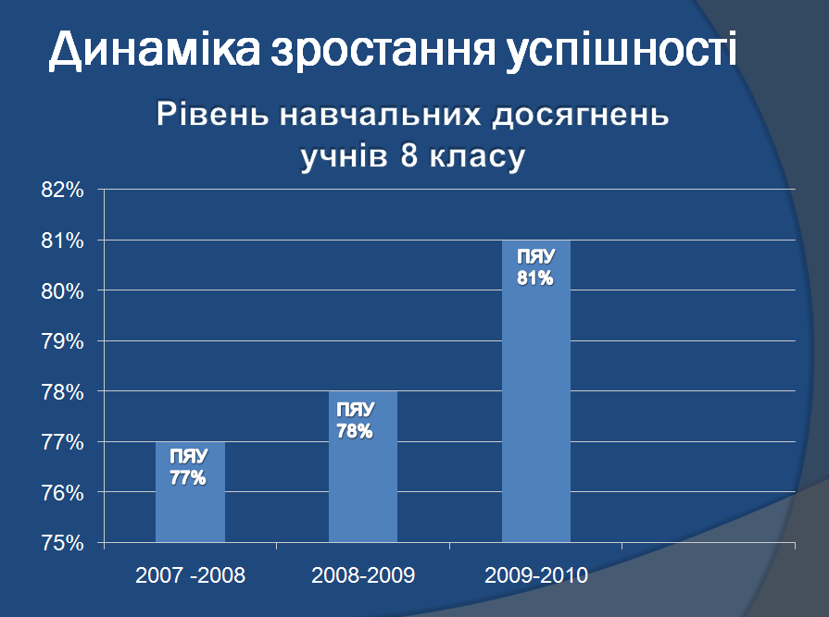
Отже, я вважаю, що активні методи навчання при вмілому їх застосуванні дозволяють оптимально розв’язати одночасно три навчально-організаційні завдання:
- підпорядкувати процес научіння керівному впливові вчителя;
- забезпечити включення в активну навчальну роботу всіх учнів;
- встановити безперервний контроль за процесом засвоєння навчального матеріалу.
Крім того, вони, набувають цінності ще й тому, що сприяють успішному формуванню в учнів комплексу позитивних ділових якостей, наприклад таких: 1)здатність швидко адаптуватися в групі, яка зайнята розв’язанням загального для всіх завдання; 2)уміння встановлювати особисті контакти, обмінюватися інформацією і формувати необхідні точки зору; 3)готовність прийняти на себе відповідальність за діяльність групи; 4)здатність встановлювати контакти з людьми, правильно розподіляти і організовувати роботу; 5)бажання бути корисним і потрібним людям; 6) знання рівня своєї компетентності, уміння аналізувати і оцінювати свої дії;7) готовність розглядати проблеми з точки зору свого товариша по навчанню, вчителя; 8) уміння знаходити причини і джерела критичних ситуацій;
здатність висувати і формулювати ідеї, пропозиції і проекти;9) уміння уникати повторення помилок і прорахунків; 10) здатність чітко і переконливо викладати думки, бути небагатослівним, але зрозумілим; 11) здатність передбачати наслідки тих дій, які використовуються; 12) уміння цінувати і продуктивно використовувати робочий час.
Активні методи дають можливість учням відійти від стандартів мислення, стереотипу дій, розвивають прагнення до знань, сприяють виробленню характеру людини. Активні методи навчання набувають цінності ще й тому, що сприяють формуванню в учнів комплексу позитивних ділових якостей: уміння встановлювати особисті контакти і обмінюватися інформацією, переборювати протидію оточуючих, цінувати час. Учні на таких уроках вчаться чітко і переконливо викладати свої думки, бути небагатослівними, але зрозумілими.

